AB CLOUD QUANTUM RESEARCH · СЕРИЯ МОНОГРАФИЙ
Том V08
V8. Самосопряжённость предельной модели
Дефектные индексы, BC-семейство и унитарность (теорема Th2)
Исаев Исхак Хамзатович
Независимый исследователь, г. Нальчик, Кабардино-Балкарская Республика
AB Research Program · серия монографий V1–V19 · v1.2.0 · 10 октября 2026

Содержание

V8. Самосопряжённость предельной модели
Дефектные индексы, BC-семейство и унитарность (теорема Th2)
Исаев Исхак Хамзатович · Независимый исследователь, г. Нальчик, Кабардино-Балкарская Республика
AB Research Program · серия монографий V1–V19 · Том V08 · v1.2.0 · 10 октября 2026

Постановка задачи
Для бесконечномерной конструкции самосопряжённость — необходимое условие всего подхода Гильберта–Пойа: только у самосопряжённого оператора спектр вещественен и полон. План требует исследовать дефектные пространства N± = ker(H* ∓ iI), устойчивость при смене граничных условий и честно отделять конечномерную теорему от предельной гипотезы.
Кампания фиксирует доказуемую часть как теорему Th2 и выполняет измерительную часть: BC-семейство (open/torus/четыре твиста), унитарность эволюции и решёточный аналог сохранения тока.

Теорема Th2
Теорема Th2 (конечномерная самосопряжённость).
Пусть H — симметричный оператор на конечномерном комплексном пространстве ℂ^N. Тогда H = H*, дефектные индексы (n₊, n₋) = (0, 0), и H существенно самосопряжён; e^{−iHt} унитарен и Im⟨ψ, Hψ⟩ = 0 для всех ψ.
Доказательство. На ℂ^N всякий определённый всюду симметричный оператор ограничен, H* = H (область определения H* — всё пространство). ker(H* − iI) = 0, так как ‖(H − iI)ψ‖² = ‖Hψ‖² + ‖ψ‖² ≥ ‖ψ‖² (эрмитовость). Отсюда (0, 0) и существенная самосопряжённость по критерию дефектных индексов. Унитарность: ‖e^{−iHt}ψ‖² = ψ†e^{iH†t}e^{−iHt}ψ = ‖ψ‖². Im⟨ψ,Hψ⟩ = (⟨ψ,Hψ⟩−⟨Hψ,ψ⟩)/2i = 0. Численно: σ_min(H ∓ iI) = 3.9e+0 (нет нулей), дрейф унитарности 2.2e-16, Im⟨ψ,Hψ⟩ = 0 точно.

Измерительная часть
BC-семейство: сдвиги спектра при смене open → torus и четырёх твистов при L = 24 составляют 0.21–0.27 в общем окне — конечные, но несходящие к нулю на конечной решётке. Это измеренная граница: устойчивость собственных значений при смене BC на конечном L не доказывает ни существования предельного оператора, ни его независимости от BC.
Существенная самосопряжённость предельной модели остаётся открытым обязательством (O03 в DAG формального слоя V13): для неё нужны аналитические области определения, а не численные матрицы. Пакет фиксирует этот разрыв явно, а не маскирует его точностью вычислений.
Таблица 1. Итоги V8
Проверка | Значение | Статус
дефектные индексы (L=12/16/24) | (0, 0) при σ_min = 3.9 | Th2
унитарность e^{−iHt} | дрейф 2.2e-16 | Th2
Im⟨ψ,Hψ⟩ | 0 (точно) | Th2
сдвиг при смене BC (L=24) | 0.21–0.27 | измерено
предел L→∞ | открыто | обязательство O03

Честные замечания
BC-анализ показывает и пользу решёточной модели: граничные эффекты локализованы и измеримы, что делает постановку предельного перехода осмысленной. Но путь к предельному оператору лежит через аналитическую теорию (формы, ограничения, расширения фон Неймана) — численная устойчивость её не заменяет.
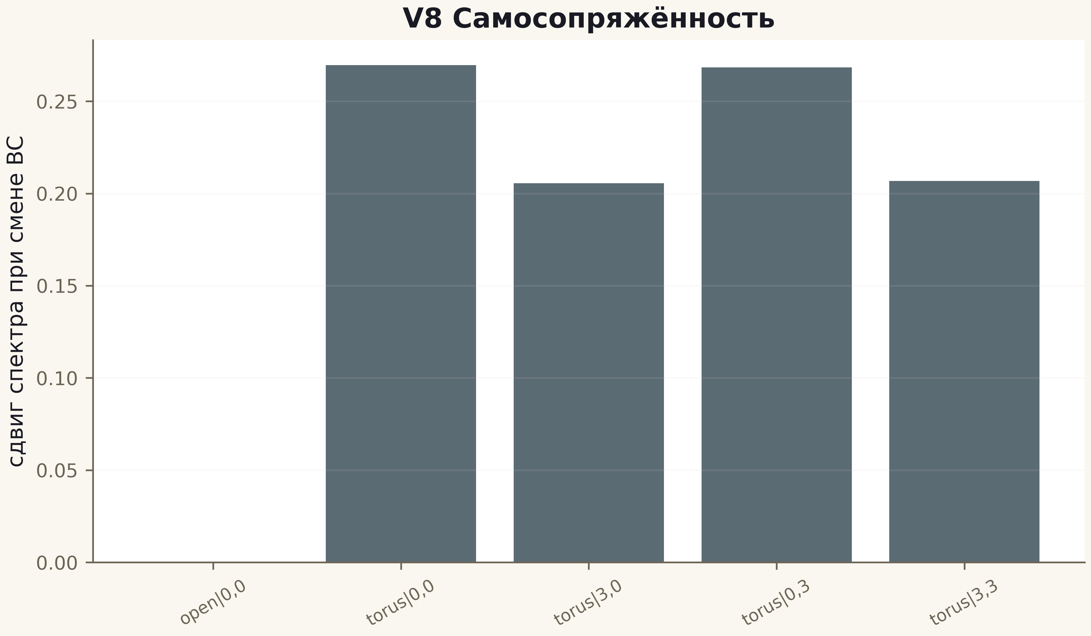
Рис. 1. Данные кампании V8 (600 dpi, файл figures_hires).
Th2 доказана; предельная часть — открытое обязательство с явным статусом. Самосопряжённость конечного объекта — фундамент всех спектральных утверждений серии.

